109學年第1學期藝術與人文輔導團
國小第1次團務會議紀錄

一、時間：109年9月10日（四）下午14：00-18：30
二、地點：依仁國小校長室
三、主席：歐陽兩坤校長
四、出席：同簽到表
五、紀錄：陳建安
六、會議內容
（一）、主席致詞:
1.今天是第一次到依仁國小開團務會議，歡迎大家。
2.謝謝建安執秘，來幫我們處理輔導團事務。
- 、團務計畫討論:
1.年度計畫說明
(1) 今年暑假已執行直笛與合唱教學與應用研習，跨界傳奇-世界音樂及藍染等四項共六場研習、及108學年度四場非專研習，感謝各位夥伴幫忙。這學期尚未辦理的是分區到校諮詢服務以及兩場藝術領綱教學和評量研習，溪南場在文元國小，溪北場在善化國小。
(2)各輔導員在校公開觀議課資料請留存，教案上傳國教網站。
(3)輔導群分區研討會，本團要做團務典範分享報告20分鐘，內容再與國中團討論，希望大家盡量出席。
(4) 本學期給每位輔導員教材教具500元，供到校諮詢教師實作運用。
(5) 10月29日的《跨領域教材研發》在新東國小，11月19日團員專業成長-藝術旅行由國中團辦理。
2.工作分配協調
(1) 教師研習拍照約10張左右、到校諮詢15分鐘影片、文字紀錄、簽到表等上傳國教輔導團網站。
(2) 活動照片傳FB粉絲專頁。研習照片即可。
(3)本學期現場觀議課教學分享：第一場毓琪、秀玲﹔第二場：昭君、慧清，第三場：友人、盈秀﹔第四場：宇盛、佳琳
(4)教案研發：全體輔導員
3.到校諮詢服務模式
(1) 今年到校諮詢服務從各區為二次，第一次共備，第二次則為觀、議課。前兩場和順國小、後兩場鹽水國小。
(2) 第一場為總綱與領綱的介紹，素養導向的評量方式、團員及團務介紹(可用破冰活動引導，30分鐘為限);教學專業分享、備課。
(3) 第二場為觀、議課，可觀看事先預錄影片(可以解決週三下午無學生之問題)。輔導員可以準備最精彩的那一段演示。或將自己珍貴的教學經驗及技巧來與大家分享。
（三）、研發討論：
秀玲(毓琪)報告分享內容-「30秒讓學生學什麼」構思：河川被汙染時，生物可能的動作及情緒。
(1)情緒交換-每人有正負各一張情緒卡，只能交換一張，請思索要留下什麼，及感受與察覺自己和他人情緒變化
(2)空間遊走-分組
(3)分享心得，抽動作卡片-肢體流動
(4) 每人四拍節奏，同組以不同方式組合：輪唱、齊唱、合唱
(5) 節奏與動作字卡搭配律動
（四）、臨時動議：無。
（五）、散會。

臺南市109學年度第一學期國民教育輔導團-藝術與人文輔導團
團務會議照片—依仁國小
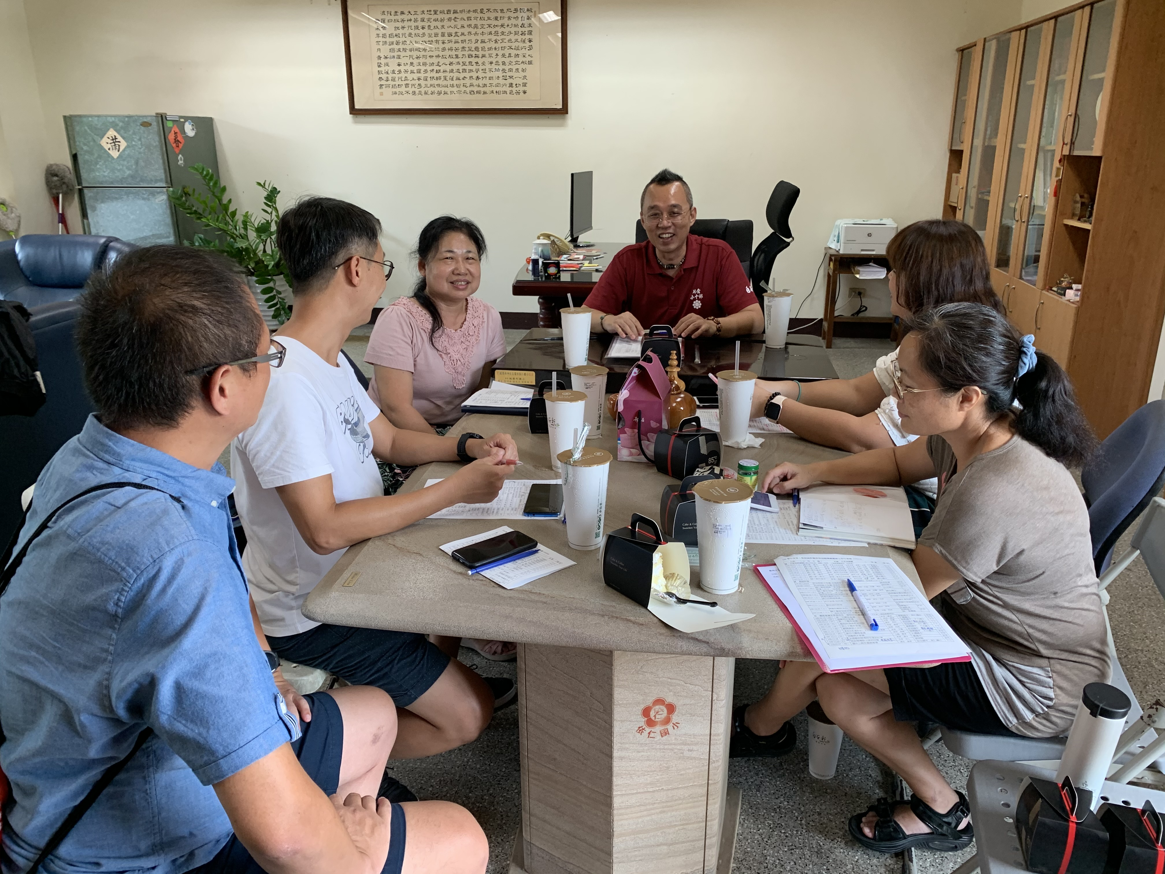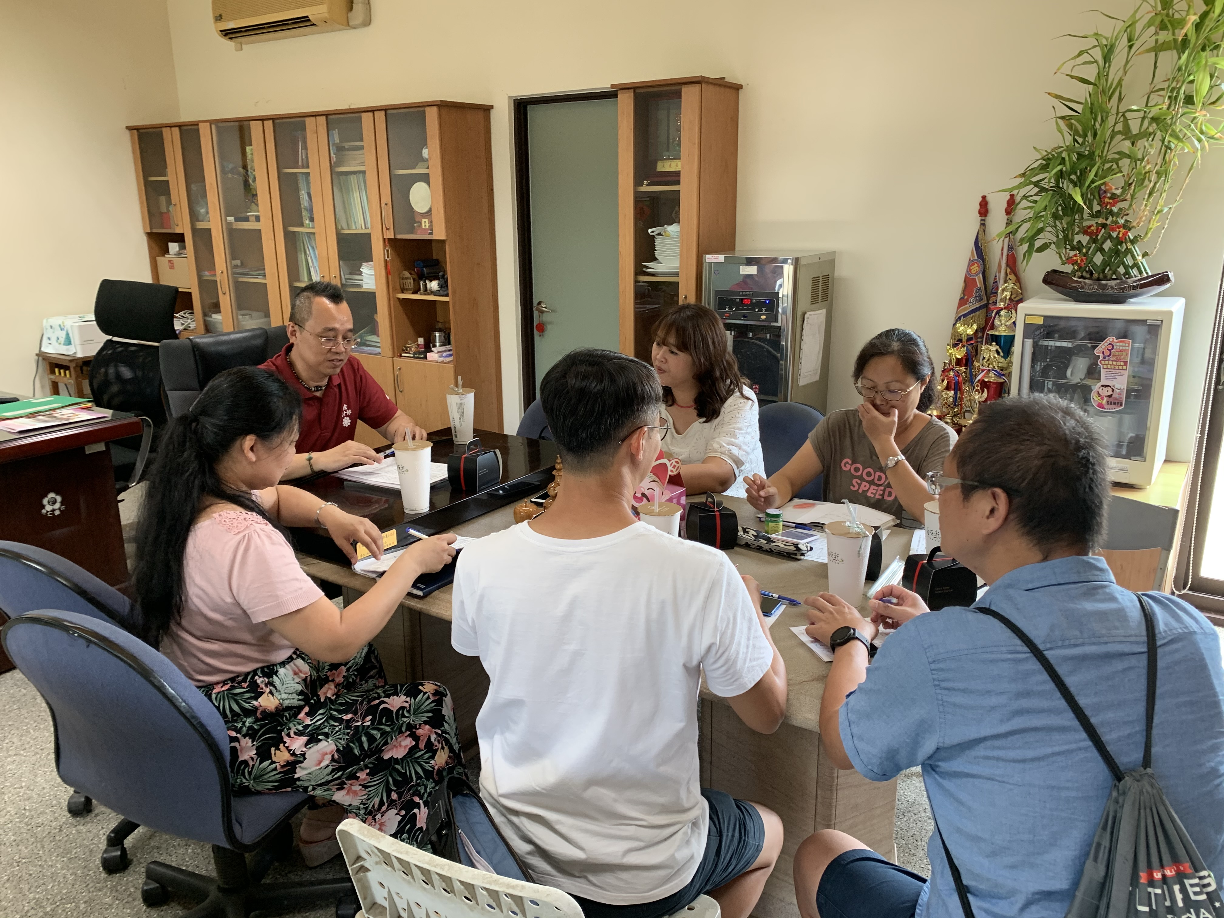
召集校長及執秘工作報告 討論行事曆內容

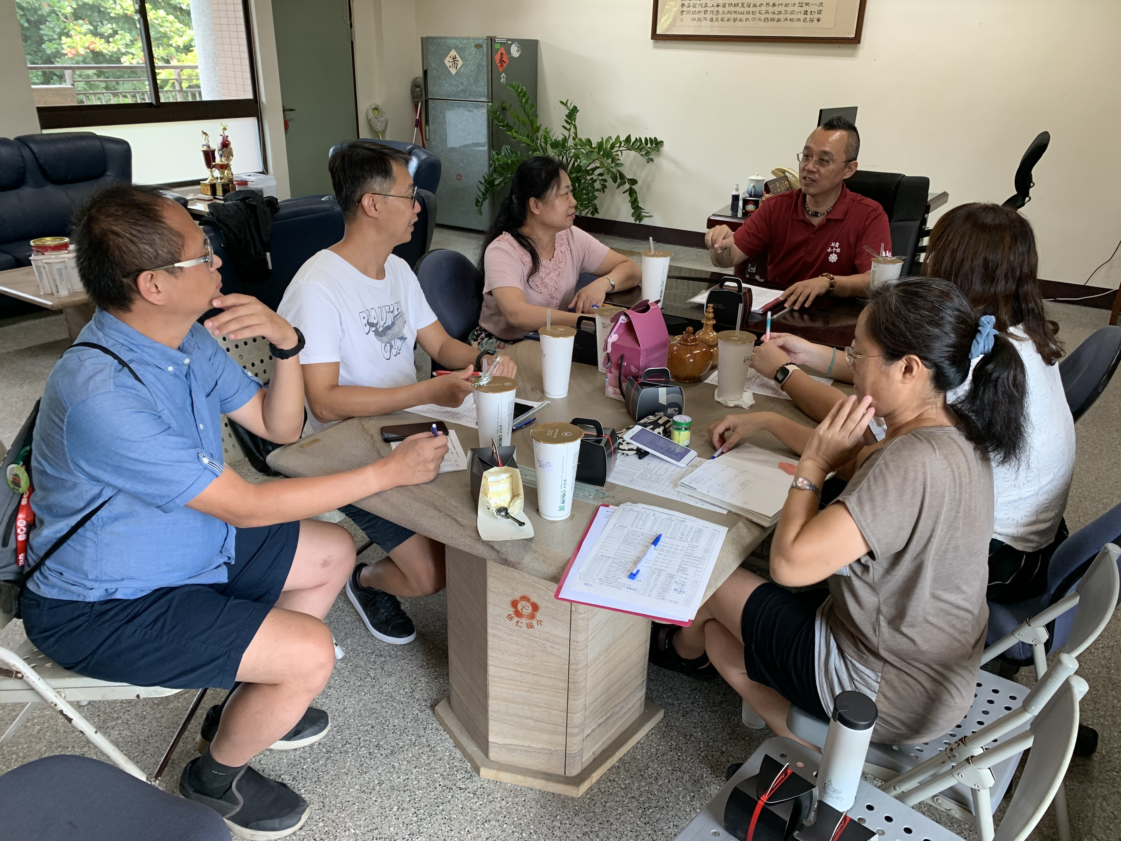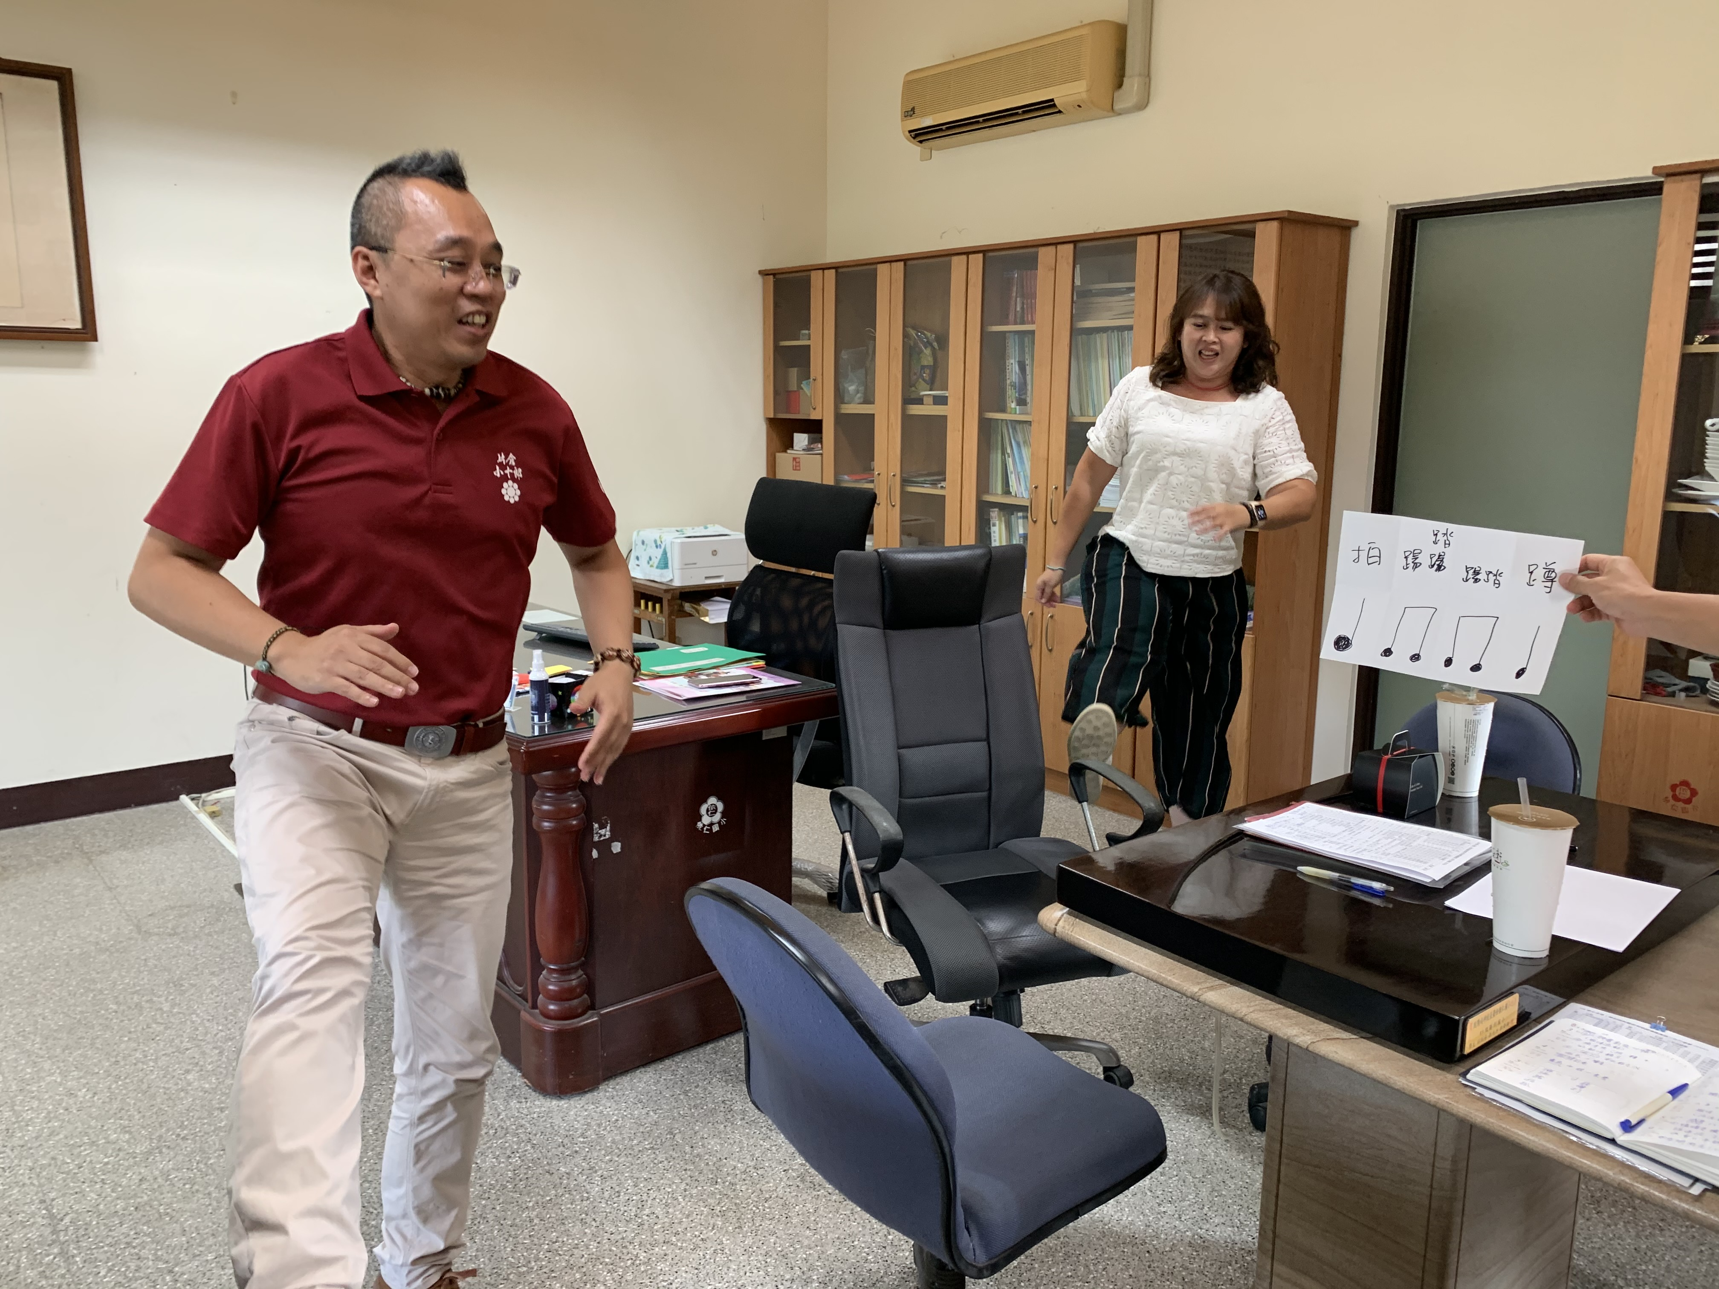
分區到校諮詢模式討論 跨領域活動研討及實作練習

